Проект инструкции пользователя (шаблон)

УТВЕРЖДАЮ |  | УТВЕРЖДАЮ
___________________________________  ___________________________________  _______________ / ___________  «____» ____________ 202__ г. |  | ___________________________________  ___________________________________  _______________ /  «____» ____________ 202__ г.

Инструкция пользователя по подсистеме «Внеоборотные активы» .
Временное хранение СИЗ и оборудования.

Конфигурация «1С:ERP Управление предприятием 2 (2.5.27.70)»

Москва — 2026
- Общие положения
  - Полное наименование системы и ее условное обозначение
Полное наименование системы | Конфигурация «1С:ERP Управление предприятием 2 (2.5.27.70)»
Сокращенное наименование системы | «1С:ERP Управление предприятием 2»

  - Общие принципы
Программа подготовлена на платформе «1С:ERP».
  - Сокращения и обозначения
[В данном разделе приводится принятые в инструкции сокращения и их расшифровка]
Сокращение | Значение термина или сокращения
[сокращение] | [расшифровка сокращения]

- Выполнение программы
[В данном разделе приводится перечень и краткое описание выполняемых при помощи системы бизнес-операций и ссылки на соответствующие регламенты и схемы]

  - Оформление возврата спецодежды на временное хранение (вручную).

- Откройте список документов «Операция временного хранения» в подсистеме «Внеоборотные активы».
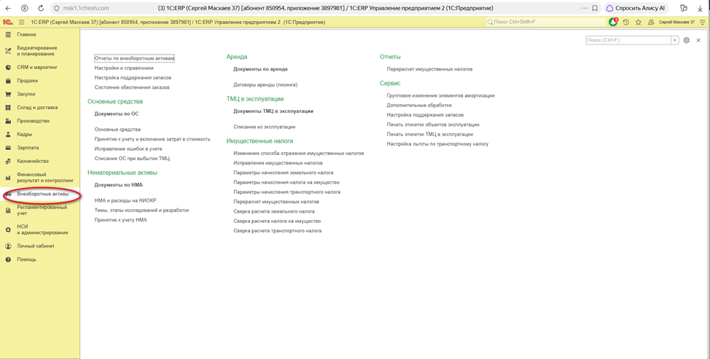
- Нажмите кнопку «Создать».
«Скриншот»
- В открывшемся документе в поле «Вид операции» выберите значение «Прием на временное хранение».
«Скриншот»
- Заполните обязательные поля: «Организация» (Справочник), «Склад» (Справочник) , «Подразделение» (Справочник), «Период хранения с», «Период хранения по», «Физическое лицо» (Справочник)
«Скриншот»
- В табличной части добавьте: «Номенклатура» (Справочник), «Количество», «Инв.№» на принимаемую спецодежду и оборудование
«Скриншот»
- Проверьте корректность введённых данных.
- Нажмите кнопку «Провести».
«Скриншот»

- Результат: Документ проведён, статус — «Проведён». Спецодежда списана с сотрудника и учтена на складе временного хранения.
«Скриншот»
Возможные ошибки: При попытке проведения система выдаёт сообщение «Не заполнено поле „Физическое лицо“ Решение: Вернитесь на вкладку «Основное» и выберите сотрудника из справочника. Система пишет «Некорректный период хранения» (дата начала позже даты окончания). Решение: Проверьте и исправьте даты в полях «Период хранения с» и «Период хранения по».
2.2. Оформление возврата спецодежды на временное хранение (через АРМ)
- Запустите рабочее место «АРМ временное хранение» (ссылка находится в подсистеме «Внеоборотные активы» - «Временное хранение»).
«Скриншот»

- В верхней части формы заполните параметры отбора: «Дата начала периода хранения», «Дата окончания периода хранения», «Склад», «Сотрудник», «Вид операции», «Не проведенные документы»
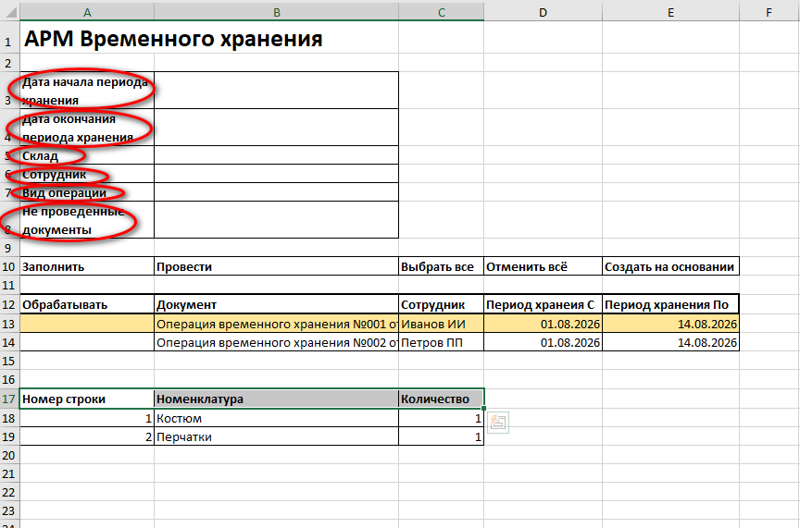
- Нажмите кнопку «Заполнить». Система сформирует список доступных документов для обработки.
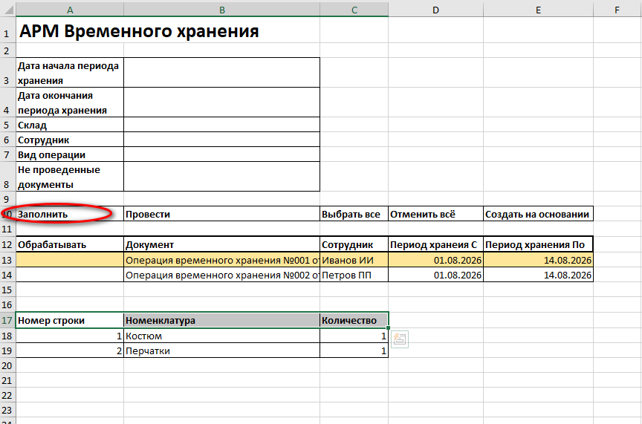
- В нижней таблице найдите строку с нужным сотрудником и документом «Операция временного хранения» с видом операции «Прием на временное хранение».
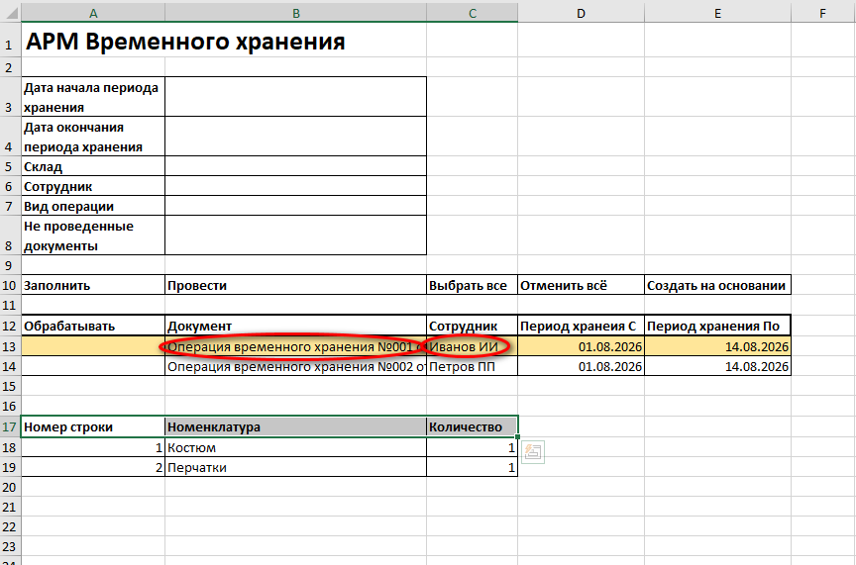
- Установите флажок в колонке «Обрабатывать» напротив выбранной строки.
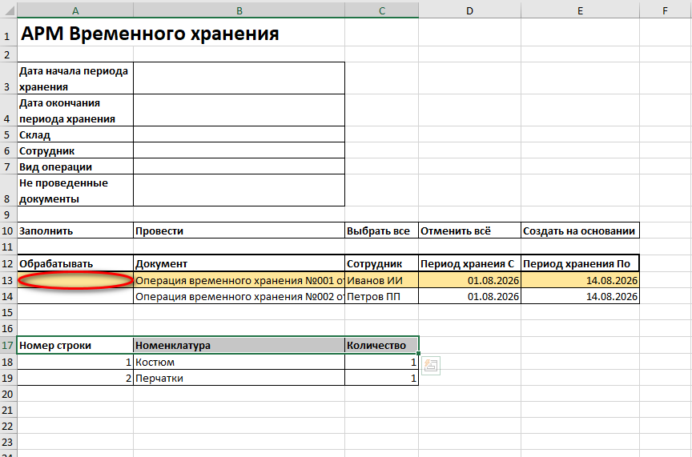

- Нажмите кнопку «Провести» на панели инструментов АРМ.
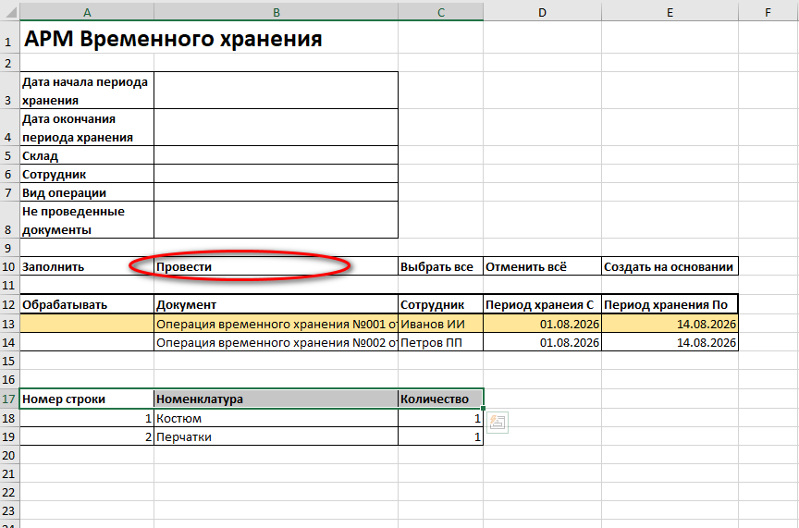

- Результат: Документ проведён. Статус в списке изменился на «Проведён». Данные об остатках на складе актуализированы.
«Скриншот»

Возможные ошибки: Если документ уже проведён, система не позволит установить флаг «Обрабатывать» или выдаст предупреждение «Документ уже проведён».

2.3. Оформление выдачи спецодежды со склада (вручную)
- Откройте список документов «Операция временного хранения» в подсистеме «Внеоборотные активы».
«Скриншот»
- Нажмите кнопку «Создать».
«Скриншот»
- В открывшемся документе в поле «Вид операции» выберите значение «Выдача из временного хранения».
«Скриншот»
- Заполните обязательные поля: «Организация» (Справочник), «Склад» (Справочник) , «Подразделение» (Справочник), «Период хранения с», «Период хранения по», «Физическое лицо» (Справочник)
«Скриншот»
- В табличной части добавьте : «Номенклатура» (Справочник), «Количество», «Инв.№» на спецодежду и оборудование, которое надо выдать
«Скриншот»
- Проверьте корректность введённых данных.
- Нажмите кнопку «Провести».
«Скриншот»
- Результат: Документ проведён, статус — «Проведён». Спецодежда списана со склада временного хранения и закреплена за сотрудником.
«Скриншот»
Возможные ошибки: При проведении система пишет «Недостаточно остатков на складе». Решение: Проверьте, действительно ли эта спецодежда числится на данном складе временного хранения. Возможно, сотрудник уже получил её обратно ранее.

2.4. Оформление выдачи спецодежды со склада (через АРМ)
- Запустите рабочее место «АРМ временное хранение» (ссылка находится в подсистеме «Внеоборотные активы» - «Временное хранение»).
«Скриншот»
- В верхней части формы заполните параметры отбора: «Дата начала периода хранения», «Дата окончания периода хранения», «Склад», «Сотрудник», «Вид операции», в «Не проведенные документы» галку не ставим

- Нажмите кнопку «Заполнить». Система сформирует список Сотрудников у которых спецодежда и оборудование на временном хранении.
- В нижней таблице найдите строку с нужным сотрудником. Убедитесь, что спецодежда числится за ним и установите флажок в колонке «Обрабатывать» напротив этой строки.

- Нажмите кнопку «Создать на основании» на панели инструментов АРМ.
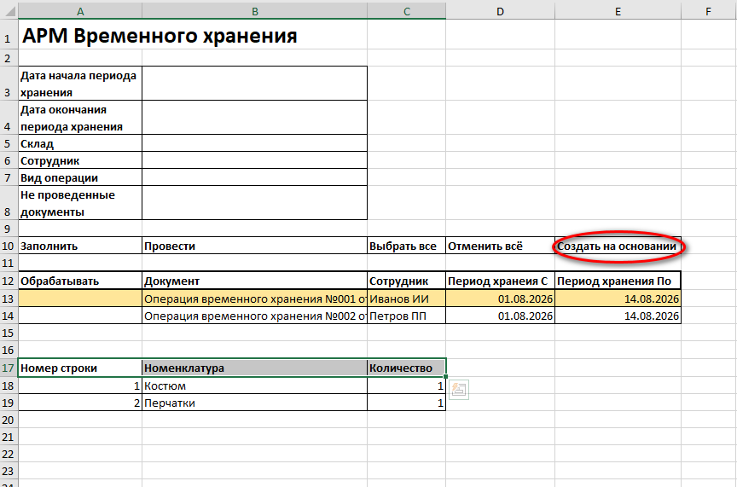

- Открывается предзаполненный документ «Операция временного хранения»
«Скриншот»
- Выбираем тип операции «Выдача с временного хранения»
«Скриншот»
- Проверьте корректность введённых данных.
«Скриншот»
- Нажмите кнопку «Провести».
«Скриншот»
- Результат: Документ проведён, статус — «Проведён». Спецодежда списана со склада временного хранения и закреплена за сотрудником.
«Скриншот»

Возможные ошибки: Кнопка «Создать на основании» неактивна. Решение: Убедитесь, что напротив строки сотрудника установлен флажок в колонке «Обрабатывать». В списке нет нужного сотрудника. Решение: Проверьте параметры отбора (даты, склад). Возможно, период хранения уже истёк или спецодежда уже была выдана.

2.5. Работа с отчётом по остаткам на складах временного хранения

- В подсистеме «Внеоборотные активы» перейдите в раздел «Отчёты»
«Скриншот»

- Выберите отчёт «ТМЦ на временном хранении».
«Скриншот»

- Установите параметры отчёта: «Период», «Организация», «Склад»
«Скриншот»

- Нажмите кнопку «Сформировать»
«Скриншот»

- Результат: На экране отобразится список спецодежды и оборудования, находящегося на временном хранении: Склад, Сотрудник, Номенклатура, Количество и Период хранения
«Скриншот»

Возможные ошибки: Отчёт сформирован, но строк нет. Решение: Проверьте параметры отбора (период, склад). Возможно, на выбранном складе нет остатков или период выбран неверно.

